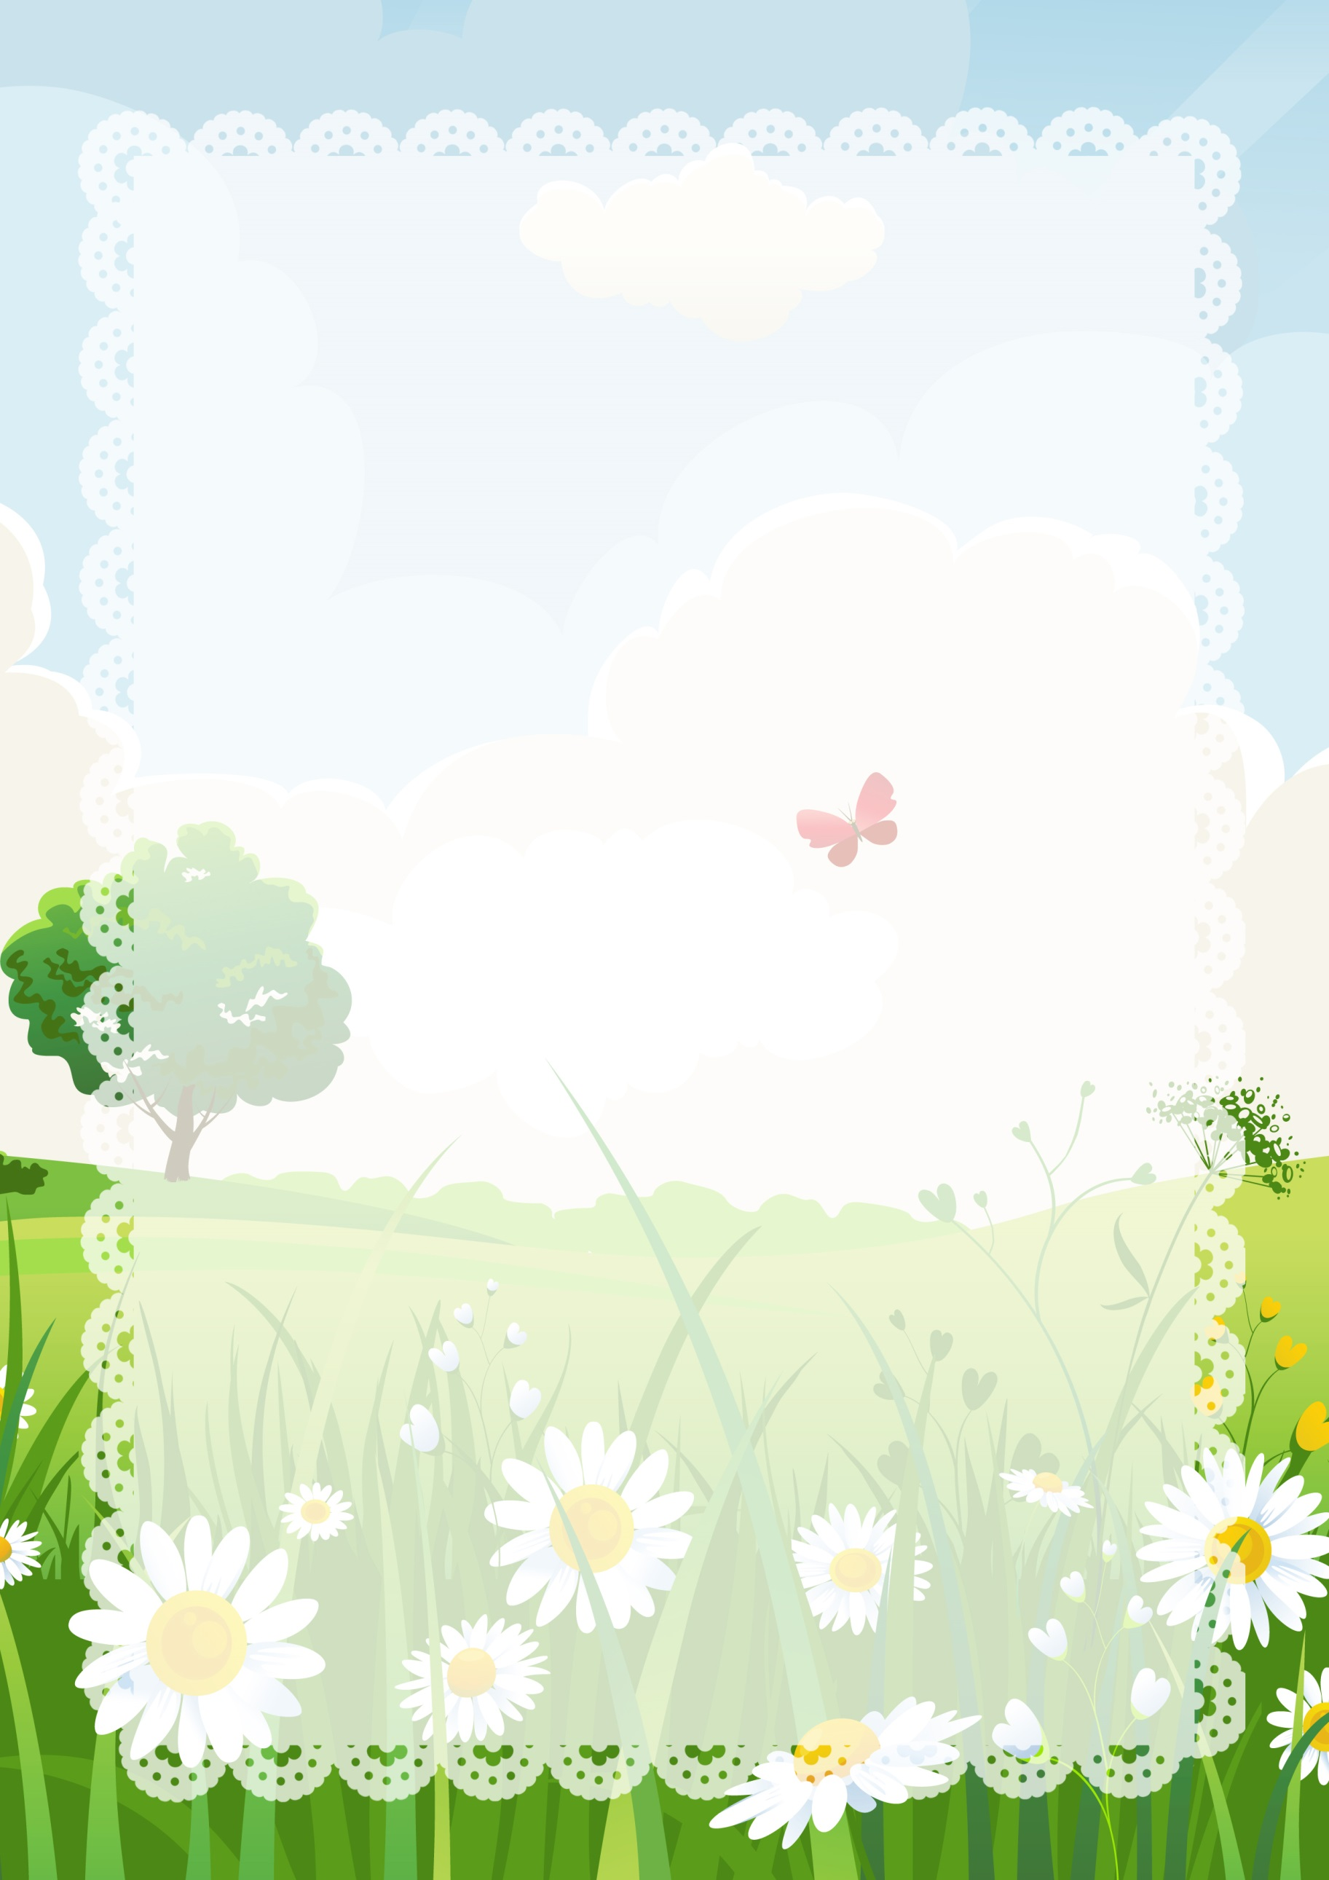

Портфолио
воспитателя
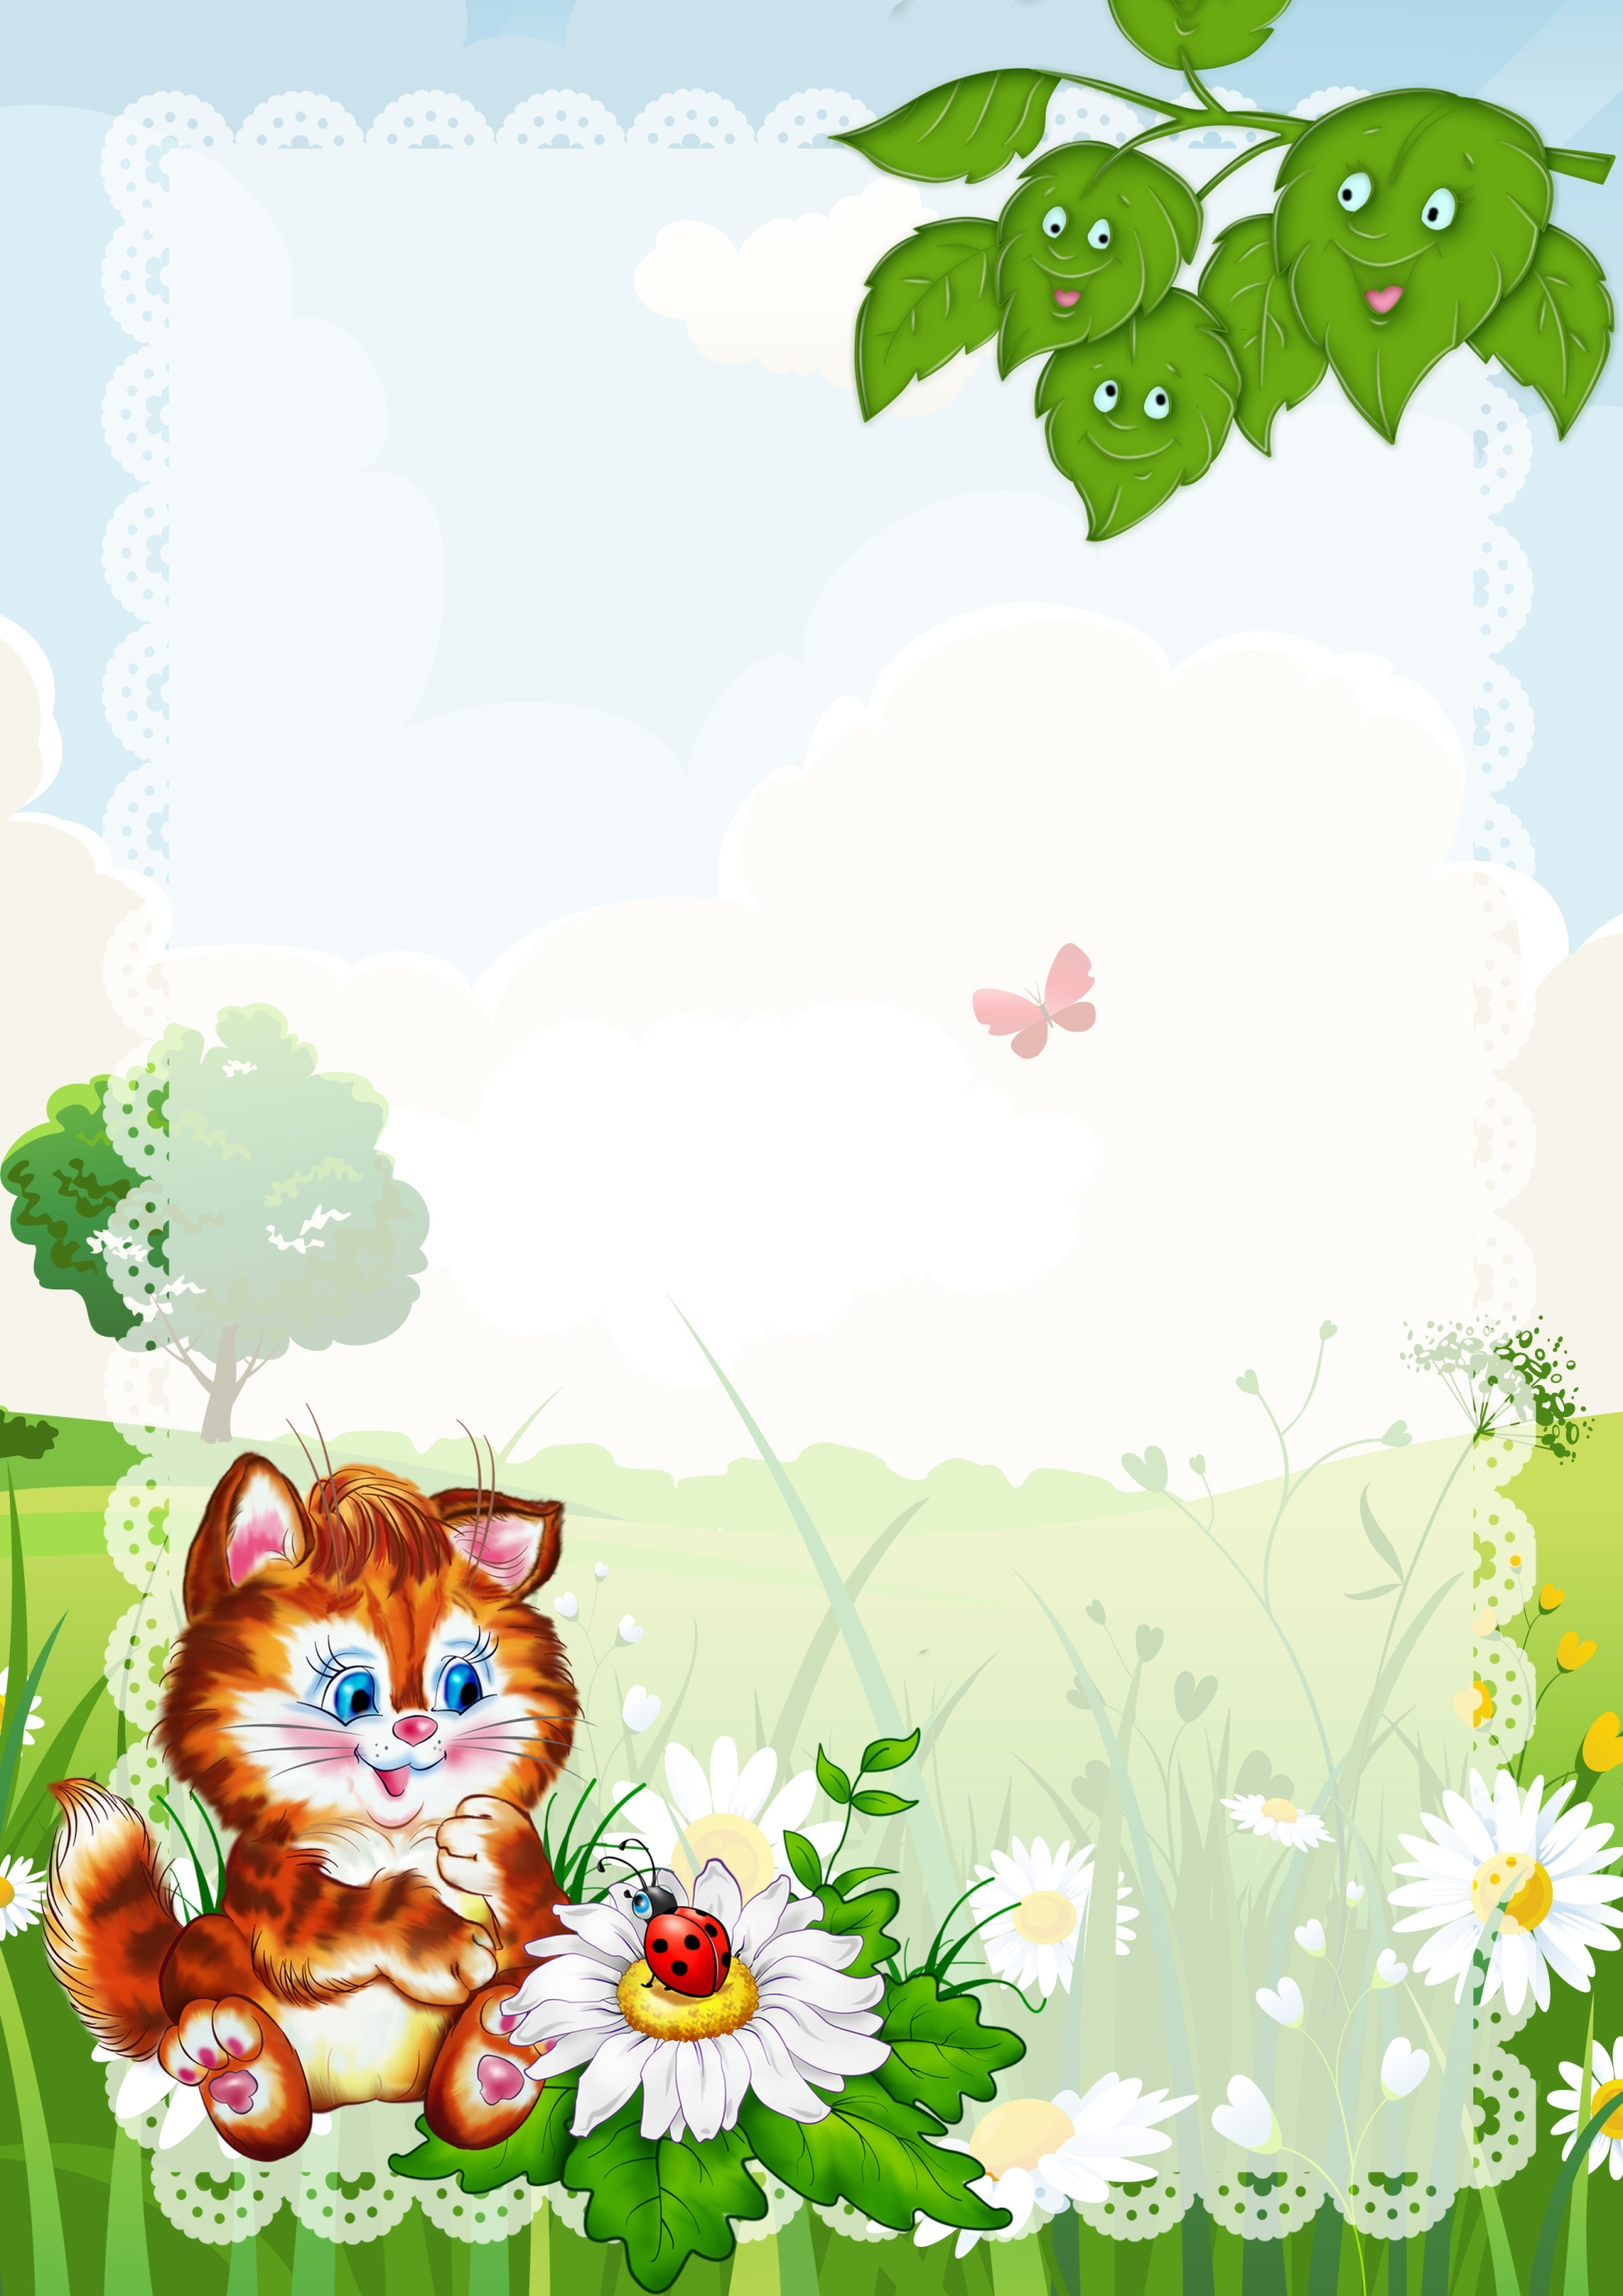
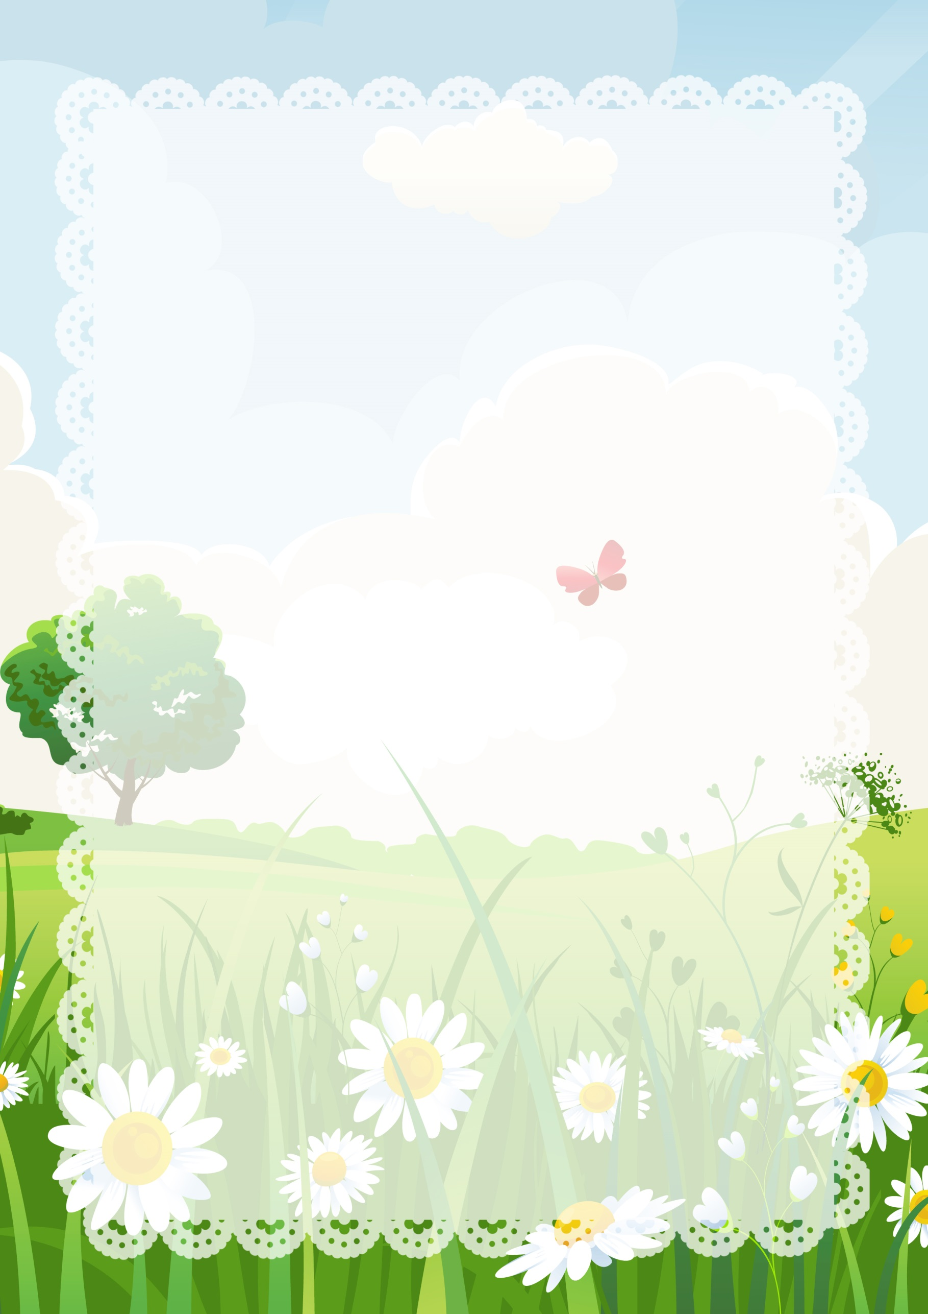

МБДОУ детский сад № 413
г. Екатеринбурга

Черепанова Марина Геннадьевна
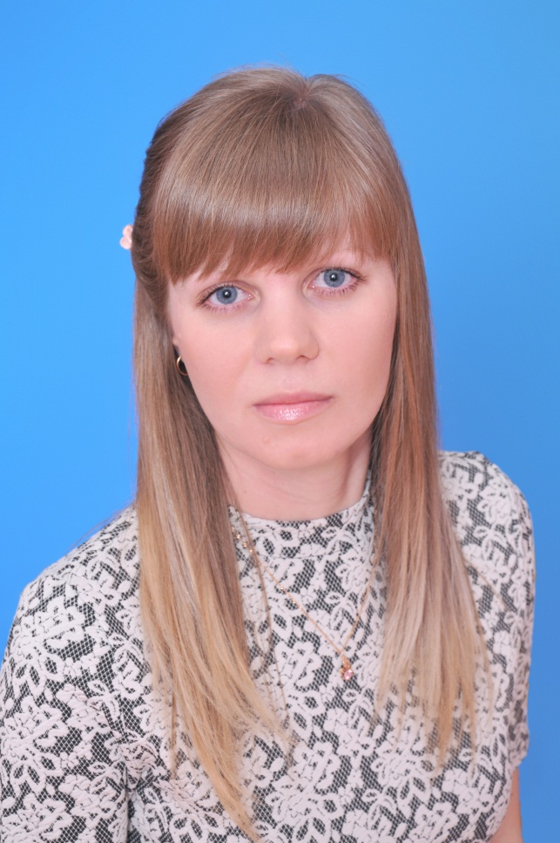
Образование: высшее,УрГПУ, учитель русского языка и литературы, магистратура «Психолого-педагогическое образование. Инклюзия в образовании и социальной сфере»
Стаж педагогической работы: 17 лет
В детском саду № 413 работаю с 01.04.2009 г.

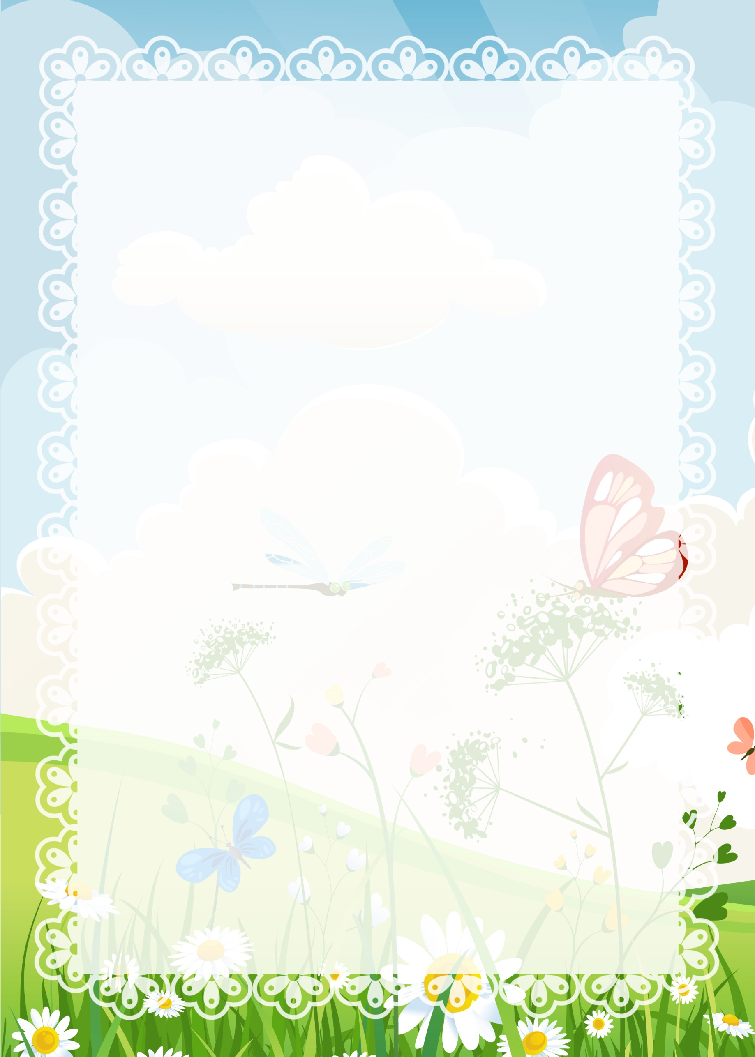

Нормативно-правовая база деятельности
•Закон РФ «Об образовании».
•Конвенция ООН о правах ребенка, 1989.
•Всемирная декларация об обеспечении выживания, защиты и развития детей, 1990.
•Типовое положение о дошкольном образовательном учреждении.
•Устав МБДОУ - детский сад № 413.
- «Федеральный государственный образовательный стандарт дошкольного образования» от 17 октября 2013 г. № 1155.
•Примерная общеобразовательная программа дошкольного образования «От рождения до школы» под ред. Н.Е. Вераксы, Т.С. Комаровой, М.А. Васильевой.
•Концепция дошкольного образования.
•Концепция построения развивающей среды в дошкольном учреждении.
•Письмо МО РФ от 7 апреля 1999 г. № 70/23-16 «О практике проведения диагностики развития ребенка в системе дошкольного образования».
•Письмо МО РФ от 14 марта 2000 г. № 65/23-16 «О гигиенических требованиях к максимальной нагрузке детей дошкольного возраста в организационных формах обучения».
•Критерии оценки содержания и методов воспитания и обучения, реализуемых в дошкольном образовательном учреждении (программы и педагогические технологии, характер взаимодействия педагога с детьми). (Приложение к приказу № 10 РФ от 22 августа 1996 г. № 448).
•Порядок аттестации педагогических работников.

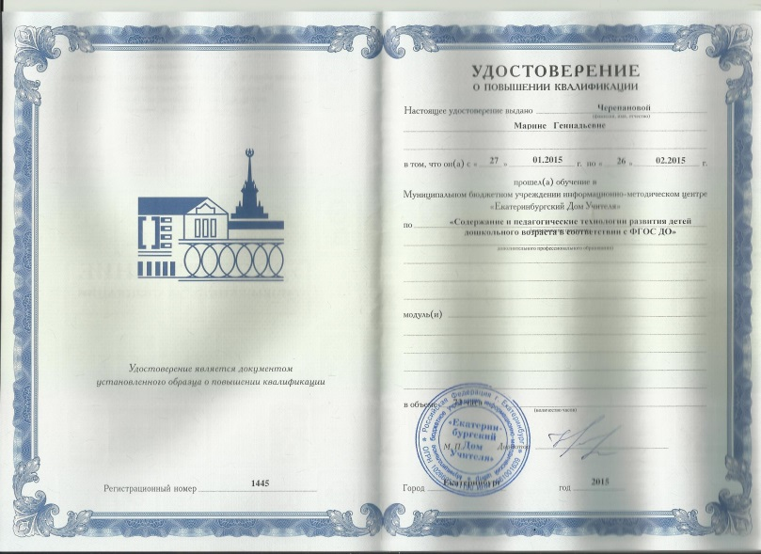
Повышение квалификации
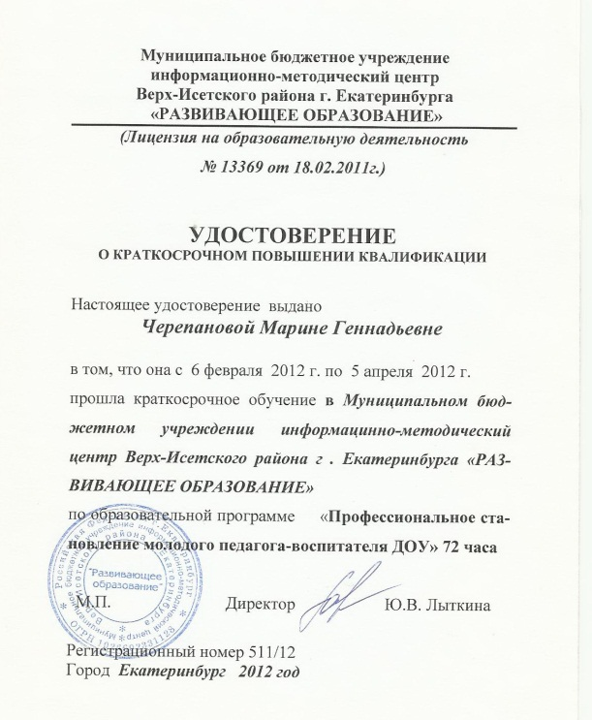
МБУИМЦ Екатеринбургский Дом Учителя «Содержание и педагогические технологии развития детей дошкольного возраста в соответствии с ФГОС ДО» 72 часа, 2015г.

МБУИМЦ Верх-Исетского района
г.Екатеринбурга «Развивающее
образование», «Профессиональное
становление молодого
педагога-воспитателя ДОУ»,
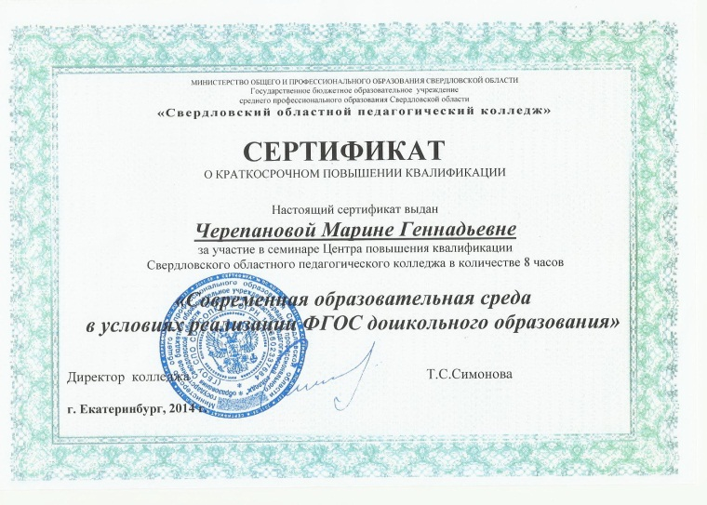
72 часа, 2012г.

Свердловский областной
педагогический колледж,
семинар «Современная
образовательная среда в
условиях реализации
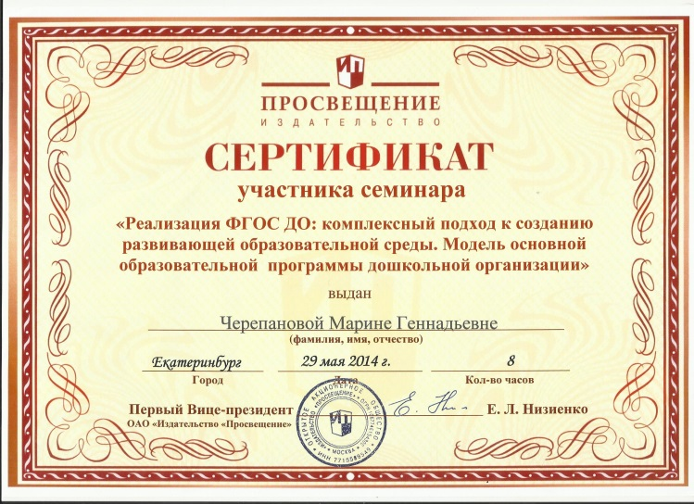
ФГОС ДО», 8 часов, 2014

Издательство «Просвещение», семинар
«Реализация ФГОС ДО: комплексный
подход к созданию развивающей
образовательной среды. Модель
основной образовательной программы
дошкольной организации», 8 часов, 2014г.

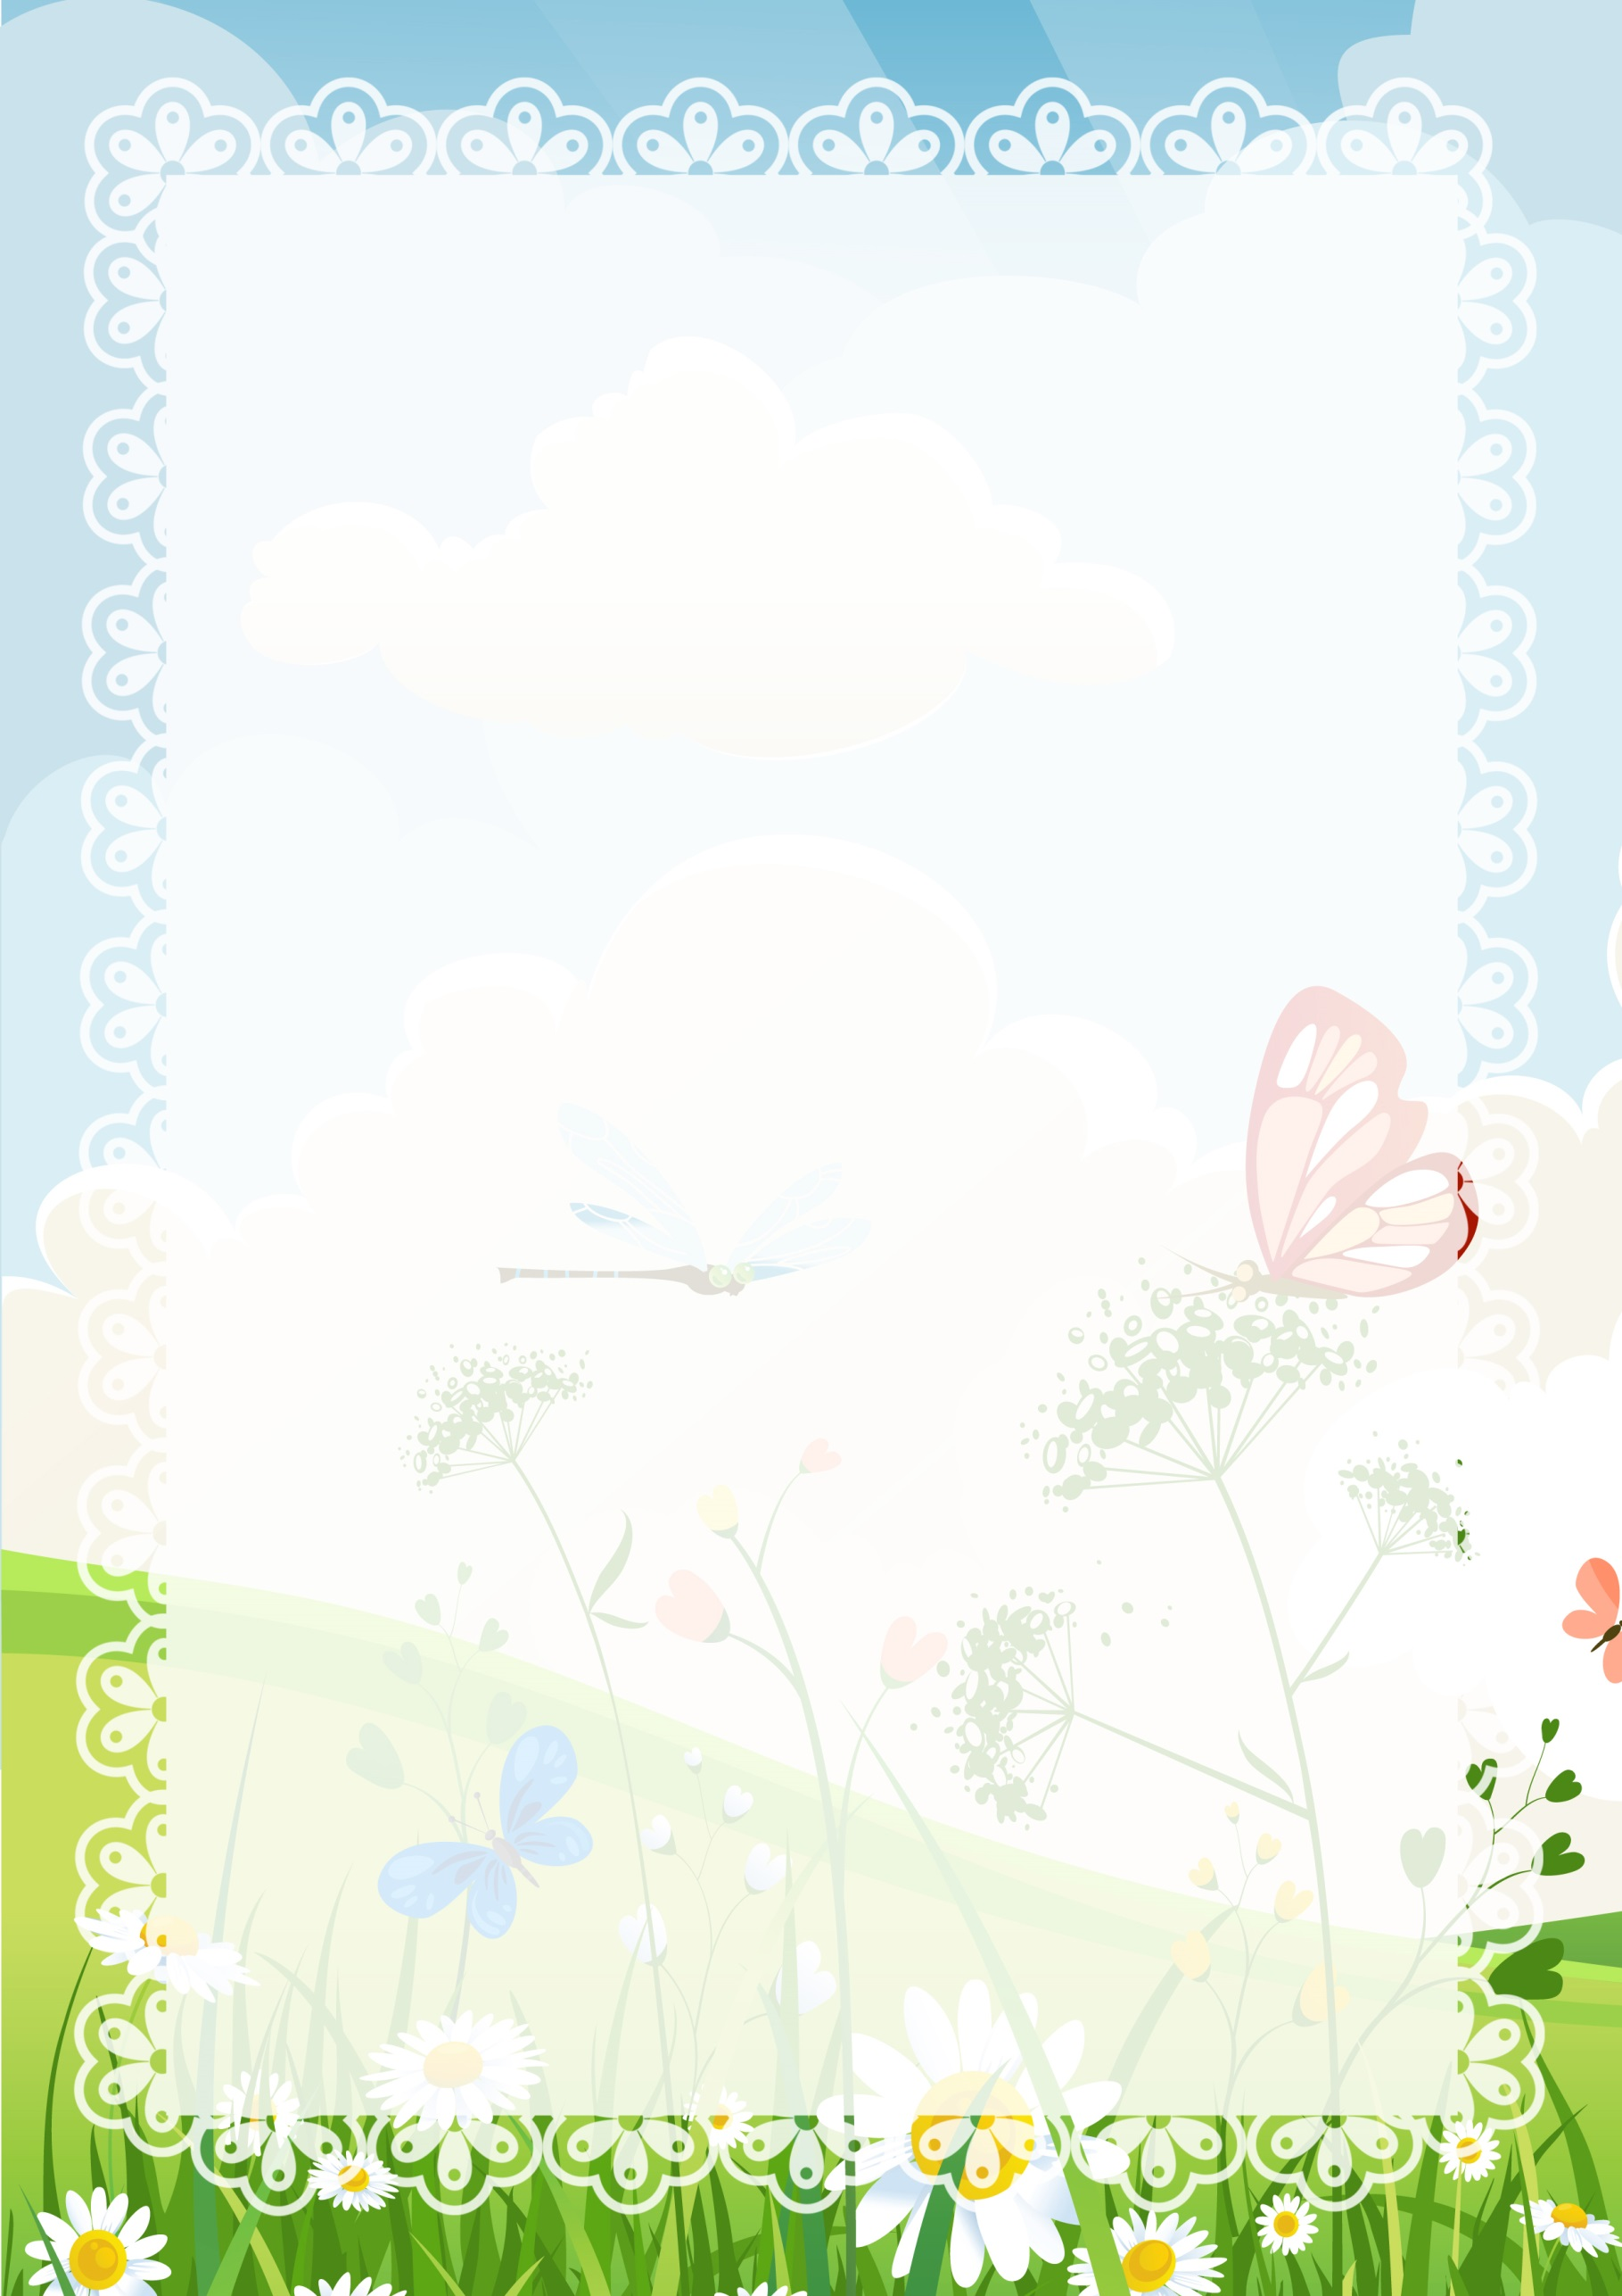

Благодарственные письма
и грамоты
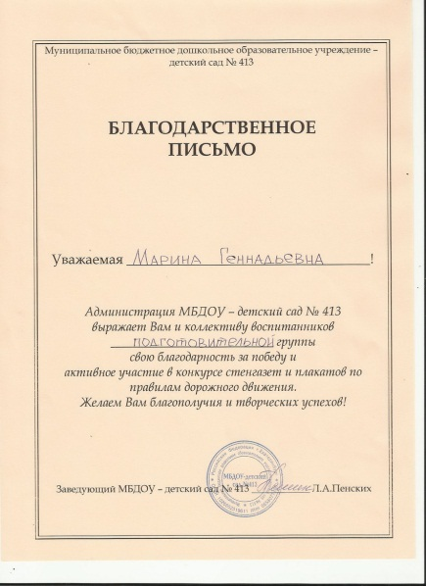
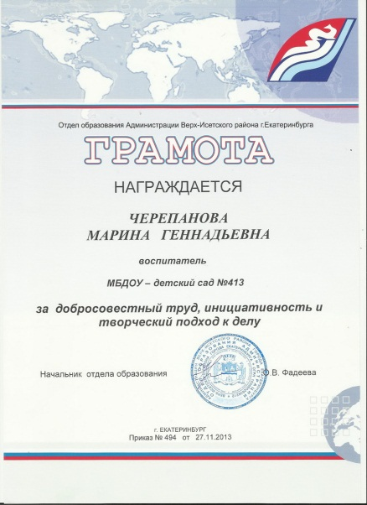
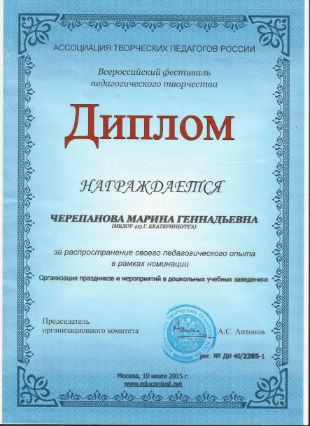
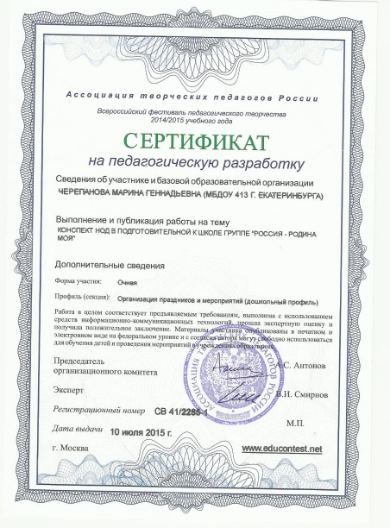
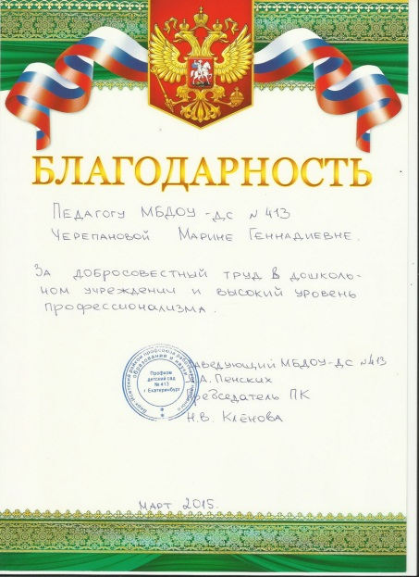
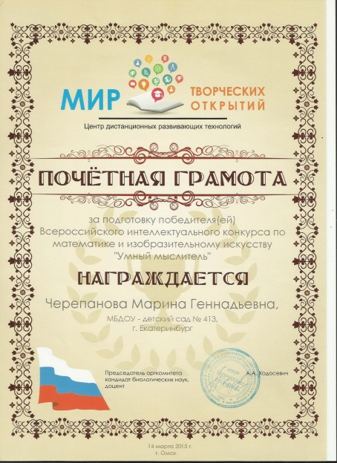
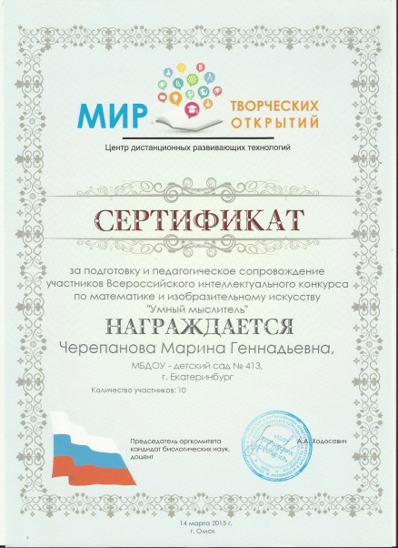

Достижения воспитанников
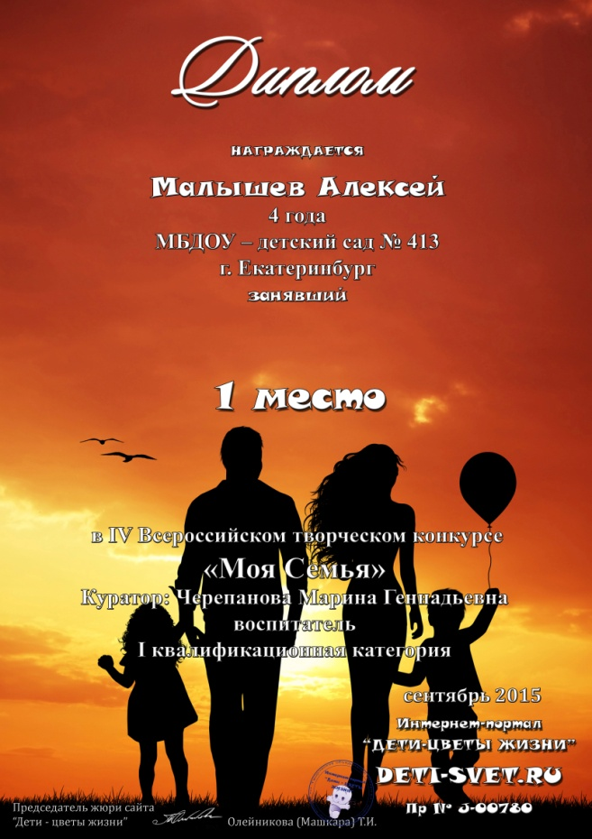
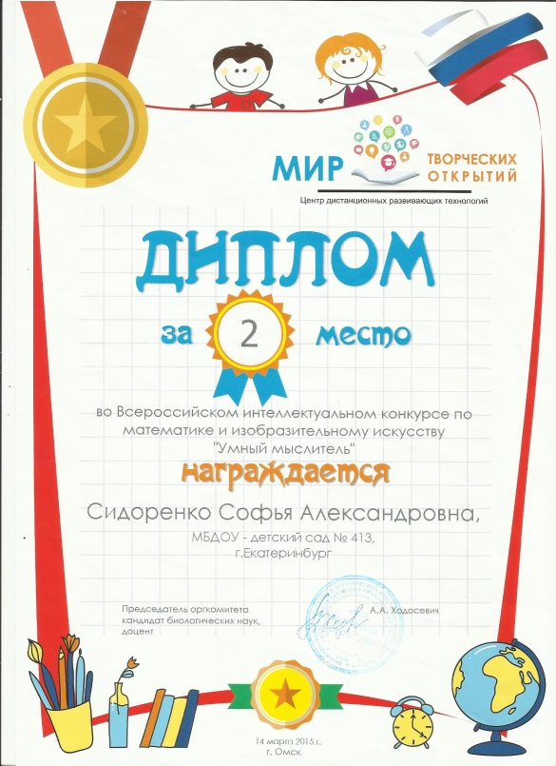
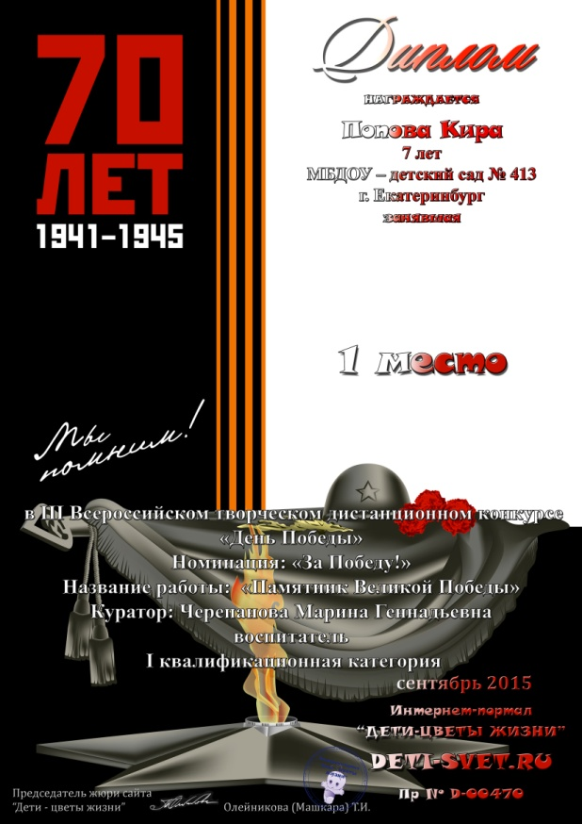
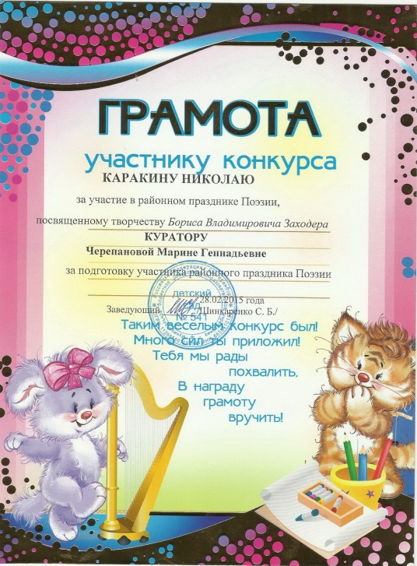
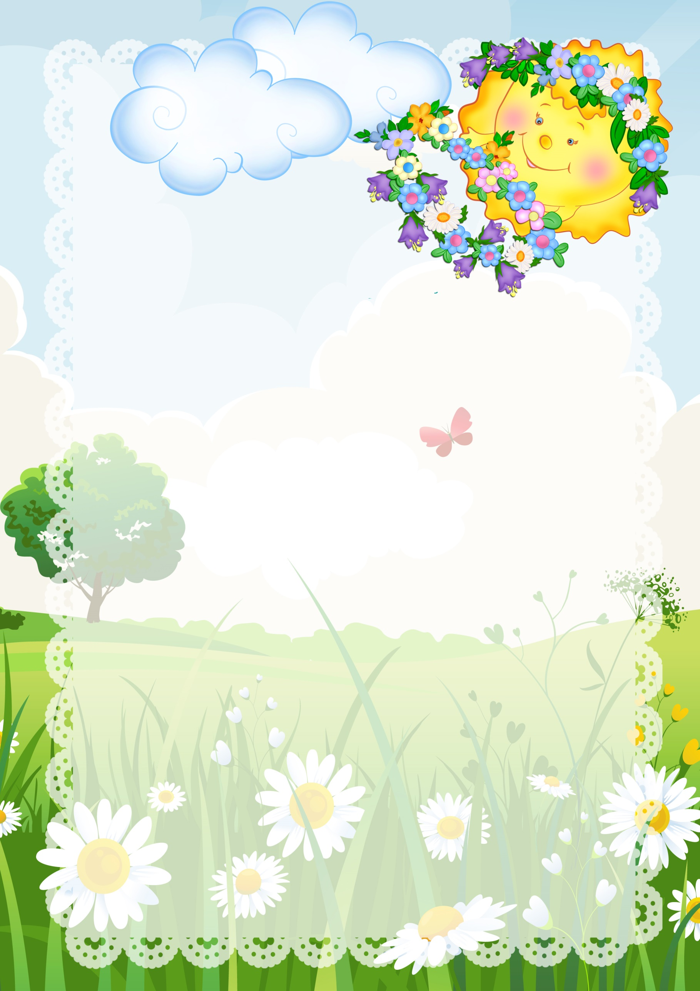
Я — педагог, а это значит,
Что не могу я жить иначе.
И всё хорошее на свете
Дарю своим талантом детям.

Эссе «Моя педагогическая философия»

Профессия педагога одна из самых важных и значимых в современном обществе. Педагог – не просто профессия. Это призвание. Это способность хотеть и уметь снова и снова проживать детские эмоции с каждым ребенком и его семьей. Умение открывать вместе с ребенком тайны этого мира: мира природы и человеческих отношений. Я сделала свой выбор, считаю его правильным и сейчас.
Попав в детский сад, я поняла, что не получала ранее такого удовлетворения от работы. Это самая удивительная страна, где каждый день не похож на предыдущий, где каждый миг – это поиск чего-то нового, интересного, где нет времени скучать, ссориться и тратить время на пустое, где каждый ребенок – это строитель будущего. Детский сад – это особый мир, где нужно быть интересным для окружающих тебя людей, дарить детям свою энергию, знания, умения узнавать новое. Поэтому в этой стране живут только самые-самые стойкие, терпеливые, мужественные, искренние, ответственные, добрые, удивительные люди. Для меня педагогика – не только профессия, не только работа, это пространство моей самореализации. Для меня быть воспитателем – значит жить, мой девиз: «Образование через всю жизнь».
Мой педагогический стаж невелик, но что я твердо усвоила за эти годы – это то, что мастерство педагога – не случайная удача, не счастливая находка, а систематический, кропотливый поиск и труд, часто наполненный как открытиями, так и неудачами.
Что будет завтра? Завтра будет новый день. Завтра в группе на меня опять будут смотреть глаза. Глаза моих «дошколят». Я, педагог, буду стремиться к тому, чтобы реализовывать на практике свои педагогические идеи и замыслы, постоянно повышать собственный образовательный уровень, свое педагогическое мастерство, осуществлять личностно-ориентированный подход к воспитанникам.
Всю свою профессиональную жизнь я учусь не только у мастеров педагогики, но и у детей. Учусь у них непосредственности, доброте, человеколюбию, способности радоваться каждому дню. Приходя на работу, да и просто общаясь с детьми, я открываю им свое сердце, обсуждаю с ними волнующие их темы, искренне отвечаю на их вопросы.
В педагогике есть начало, но нет конца – мы продолжаемся в наших воспитанниках, в их достижениях, творческих успехах. Мой путь педагога – это дорога счастливого человека, потому что я живу в гармонии с собой и окружающим миром.

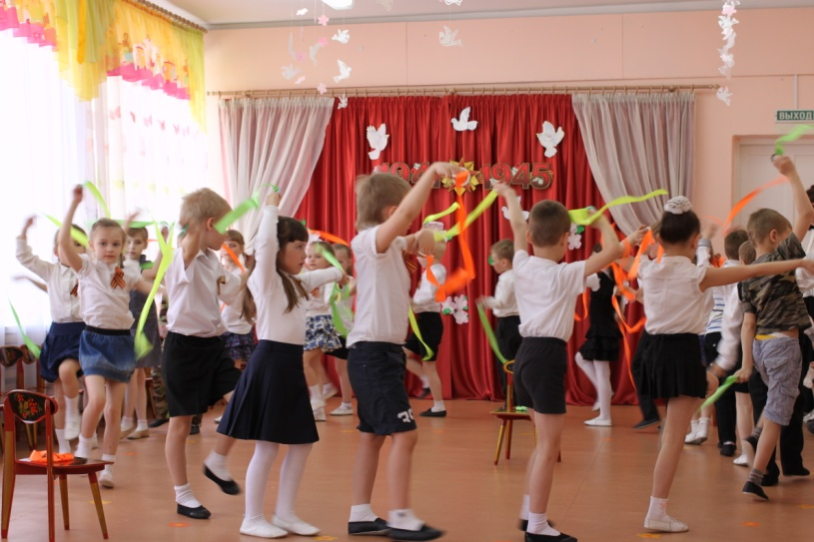
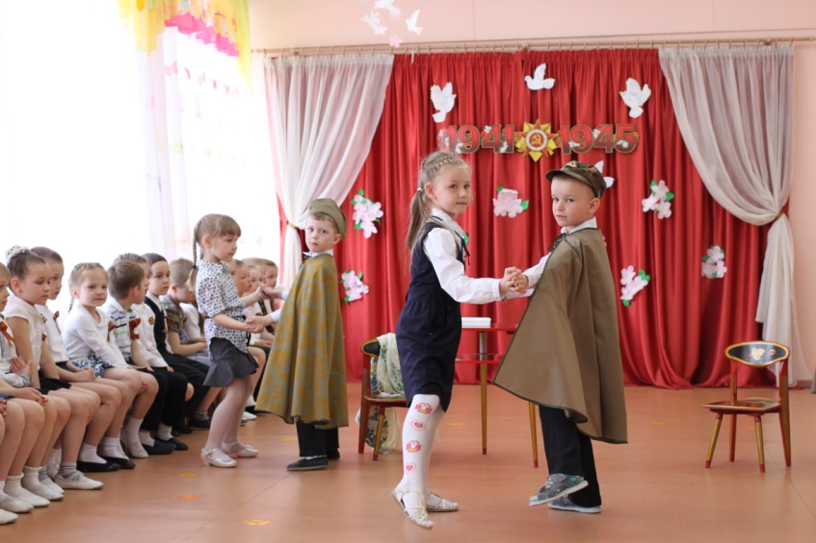
Фотоматериалы
